Principios da computacao

pwd : working directory name

Tipos de caminhos em shell:

Absoluto: descreve todo o caminho deste da root. Comeca com o uma /.

Exemplo de caminhos absolutos:

* + /usr/bin
  + /home/user/documents/prcmp

Relativo: descreve o caminho a comecar no diretorio onde estamos.

Exemplode de caminhos relativos

* documents/prcmp
* ../downloads

Comandos:

* Ls: serve para mostrar todos os conteudos do diretorio onde estamos. On de um diretorio especifico utilizando / antes desse diretorio.

Neste comnado podemos usar caracteres para filtrar resultados:\

? : qualquer caracter. Ex: ls photo_??.jpg

*: qualuqer numero de caracteres . Ex: ls *.mp4

[ ] : caracteres dentro destes parentheses. Ex: ls program.[ch]

**{ } :** varios caracteres seprados por virgulas dentro destes parenteses. Ex: ls report.{docx,pdf,odf}

* Cp: copiar um diretorio ou ficheiro para outro diretorio

cp important_file.txt existing_directory

cp original_file.docx duplicate_file.docx

cp *.pdf my_pdf_directory

* Mv: mover ficheiros de um diretorio para outro

Exemplos:

mv some_file.txt existing_directory

mv old_name new_name

* Rm: remover entradas de um diretorio, e preciso especificar o ficheiro

Exemplos:

rm some_file.pdf some_other_file.jpg

rm *.txt

* Cd: mudar de diretorio:
  + Exemplo:

cd /var/log

cd documents/prcmp

cd ((muda diretamente para o diretorio inicial)

* Mkdir: cria um diretorio. Ex mkdir documents/prcmp/week1
* Rmdir:elimina um diretorio. Ex rmdir documents/prcmp/week1
* Chmod: mudar permisoes de ficheiros existe 3 tipos de permisoes r( permissao para ler) ; w (permissao para escrever), x (permissao para executar)

Para mudar as permissoes devemos no terminal usar:

chmod 754 nice_program sets rwx r-x r--

chmod 644 poem.txt sets rw- r-- r—

stdin: standard input

stout: standard output

stderr: standard error

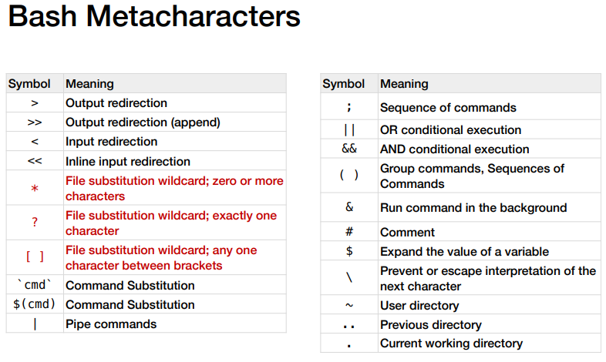

Input direction

<: o que esta escrito no ficheiro e redirecionado para o stdin de um comando

<<: as linhas de comnaddo são redirecionadas para um comando stdin

1

Pipes: o simbolo | e usado entre comandos. Ex command 1 | command2 | command3

Variaveis:

Variaveis globais: sao visiveis a partir do shell e do programa a correr dentro do shell. Guardam informacao da sessao.

Variaveis locais

Valor de saida do shell.

Qualquer valor alem de 0 quer dizer que o programa falhou 0 quer dizer sucesso

Regular expression: que descreve string que estao associadas a um padrao. Como por exemplo Cat( concatenate, cat,cats,advocate). As regular expression são estaticas e podem uitlizar valor gerais como * ou ?

Tipos de regular expressions:

* Basic regular expression(BRE): rapida e pode ser utilizavel para a maior partes das tarefas.
* Extended regular expression(ERE): padroes avancados e menos rapidos

Grep: serve para procurar expressoes regulares. Grep suporta BRE e egrep suporta ERE. Mostra as linhas onde encontra a expressao

Exemplo de grep

^: ao lado do grep serve paar definir um padrao que comece no inicio da linha

$: define o padrao no final da linha.

.: o ponto final identifica todos as caracteres exceto de uma nova linha

[ ]: encontra um único caracter que esteja dentro dos paraenteses retos

[^]: oposto do anterior nega tudo aquilo que estiver dentro dos parenteses

[-] define uma distancia dos valores que estao dentro dos parenteses

O * depois de um caracter quer dizer que esse caracter aparece 0 ou mais vezes no texto

Padroes ERE:

O ? depois de um caracter quer dizer que esse caracter aparece 0 ou mais vezes no texto

O + quer dizer que o caracter pode apareceer uma ou mais vezes no texto

Intervalos: {} com estes paarentes e possivel definir um intervalo com um maximo e um minimo

Os | especificar duas ou mais alternativas

() permite agrupar expressoes que são tratadas como caracteres

